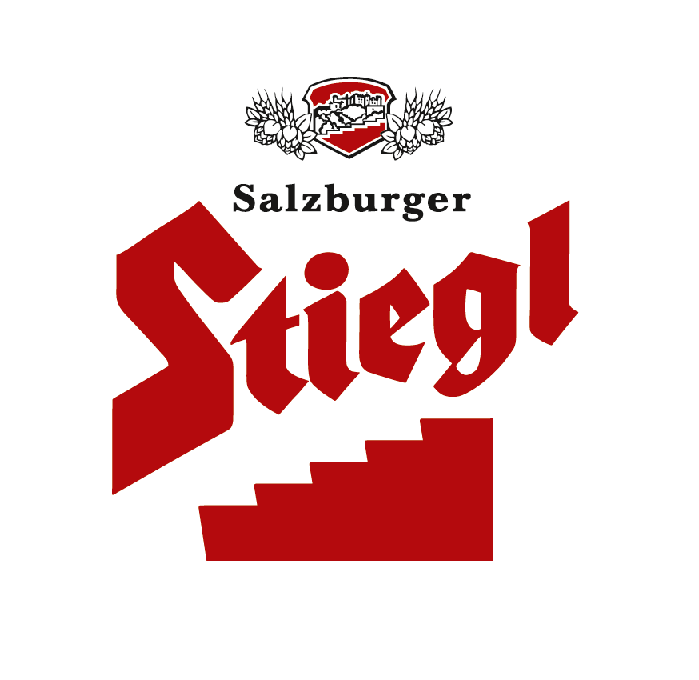
PRESSEINFORMATION!

  „Lungauer Gold“ ist Stiegl-Hausbier im September/Oktober
➲ Bodenständige, urwüchsige Bierspezialität besticht durch fruchtige Aromen
  Gebraut aus 100 Prozent biologischen Zutaten

„Lungauer Gold“ – urtümlich wie die Hohen Tauern
Bierspezialität aus Lungauer Tauernroggen

Jeden Monat bietet Stiegl, Österreichs größte und führende Privatbrauerei, eine zeitlich limitierte Bierspezialität an. Das „Lungauer Gold“ ist das Stiegl-Hausbier für die Monate September und Oktober. „Die Grundlage für das ‚Lungauer Gold‘ bildet der Tauernroggen, eine fast vergessene Getreidesorte die kürzlich wiederentdeckt wurde und derzeit eine wahre Renaissance erfährt. Eingebraut mit besten Zutaten wie BIO-Hopfen, BIO-Gerstenmalz, BIO-Roggenmalz und reinstem Quellwasser ist das Stiegl-Hausbier ‚Lungauer Gold‘ entstanden“, erklärt Stiegl-Braumeister Christian Pöpperl. Das Roggenmalz aus dem Lungauer Tauernroggen gibt diesem obergärigen Biertyp seine Kraft: Fruchtige Aromen aus dem Gärprozess und ein leichter Anklang von Pumpernickelbrot sind charakteristisch für das Bier. Das goldfarbene, naturtrübe Gebräu mit einer betonten Fruchtnote – ähnlich dem klassischen Weizenbier – verspricht Biergenuss auf höchster Stufe. Samtig weich auf der Zunge und im Abgang sehr rund hinterlässt das „Lungauer Gold“ einen bleibenden Eindruck.

Im Stiegl-Onlineshop "www.braushop.at" und in der Gastronomie zu haben
Von 13. September bis 7. November ist das Stiegl-Hausbier „Lungauer Gold“ in ausgewählten Gastronomiebetrieben sowie im Stiegl-Braushop, in den Stiegl-Getränkeshops (Salzburg und Wien) und im exklusiven Lebensmittelhandel bei Meinl am Graben (Wien) sowie seit kurzem auch im Stiegl-Onlineshop (www.braushop.at) in der 0,75-Liter-Einwegflasche in limitierter Edition erhältlich.

Fast vergessene Gold-Mine im Lungau entdeckt
Der Tauernroggen war fast verschwunden und wird heute nur noch von einigen wenigen Biobauern im Lungau angebaut. Bereits 2009 entdeckte Stiegl den Tauernroggen wieder und erkannte in seiner bodenständigen Kraft das Potenzial für ein besonderes Bier. Speziell für die Stieglbrauerei zu Salzburg, für die Tradition und altes Wissen von großer Bedeutung sind, haben die Bauern die benötigte Menge an Lungauer Winterroggen angepflanzt. Dieses wertvolle Gut steckt im aktuellen Monatsbier und der Name „Lungauer Gold“ verleiht der Bierspezialität die gebührende Ehre.

Biergattung: Vollbier
Alkoholgehalt: 4,9 vol. %
Stammwürze: 12 Grad
Zutaten: Wasser, BIO-Gerstenmalz, BIO-Roggenmalz, BIO-Hopfen
Bierpflege: Das „Lungauer Gold“ wird aus 0,3- oder 0,5-Liter-Stieglbechern getrunken. Ideale Trinktemperatur für das „Lungauer Gold“ liegt bei 6 bis 8 Grad.

2012-09-11

Rückfragen richten Sie bitte an:

Stiegl-Pressestelle, Mag. Alexandra Picker, c/o Hebenstreit & Picker PR GmbH.,
Tel. 0662-841187-0, office@hebenstreit-picker.at;

